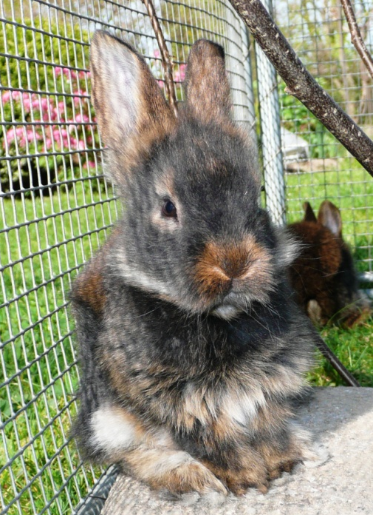
H

9D1 3.1.127
16. März 2011
Zibbe

Mutter: 9D1 6.0.361
Vater: 9D1 3.0.166

Besitzer: Familie Brunner Züchter: Daniela Sommer
Rasse: Belgisches Bartkaninchen Farbe: wildfarbig

Kaufdatum: 12. Mai 2011

